DENEY DC-2a:

ŞÖNT DİNAMOLARIN DIŞ KARAKTERİSTİĞİ VE KRİTİK DİRENÇ

Amaç:

Bir şönt dinamonun herhangi bir elektriksel yükü hangi akım ve gerilim değerlerinde besleyeceğini bulmaya yarayan, sabit hızda döndürülürken uç geriliminin () yük akımına (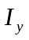) göre nasıl değiştiğini gösteren dış karakteristiğini elde etmek. Ayrıca şönt dinamoda anma gerilimi civarında büyük gerilimler elde etmek için uyartım devresi direncinin kritik direnç sınırını öğrenmek.

Teorik Bilgi:

Şönt bağlı bir dinamo döndürülünce, başlangıçta uyartım akımı olmayıp yalnızca artık mıknatısiyetten dolayı endüklenen artık mıknatısiyet gerilimi etkisiyle küçük bir uyartım akımı geçer. Bu uyartımın oluşturduğu akı, artık mıknatısiyet akısına zıt yöndeyse dinamodan büyük gerilimler alınamaz. Hatta uyartım devresi direnci azaltılırsa uç gerilimi daha da azalır (Şekil 1, 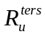 doğrusu). Bu durumda şönt sargı armatüre ters paralel bağlanmış demektir. Ancak bağlantı doğru olsa bile, anma gerilimi civarında büyük gerilimler elde etmek, uyartım devresi toplam direncinin (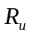=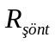+ varsa reosta direnci) değerine bağlıdır. Şekil 1’de gösterilen 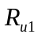 gibi büyük bir uyartım devresi direnci varsa artık mıknatısiyet geriliminden büyük fakat anma değerinden oldukça küçük bir uç gerilimi elde edilir. kritik bir değerin (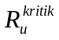) altına düşürülürse (Şekil 1’de ki 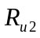 gibi) artık mıknatısiyet geriliminden kaynaklanan uyartım akımının desteğiyle uç gerilimi artar. Dolayısıyla uyartım akımı da artarak uç geriliminin daha da artmasına neden olur. Bu artışlar zincirleme olarak devam eder ve mıknatıslanma eğrisinin, uyartım devresi direnç doğrusuyla kesiştiği noktada dengeye gelir. Yani şönt dinamodan anma gerilimi civarında büyük gerilimler elde edilebilmesi için 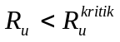 olmalıdır. , mıknatıslanma eğrisinin orijinden geçen teğetinin eğimidir.

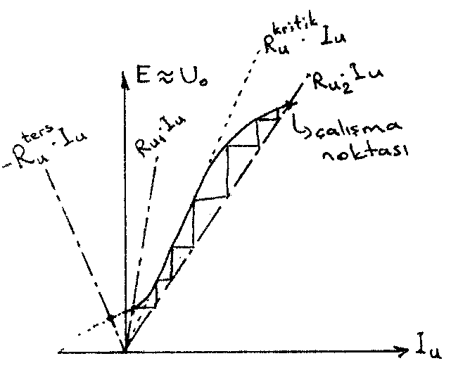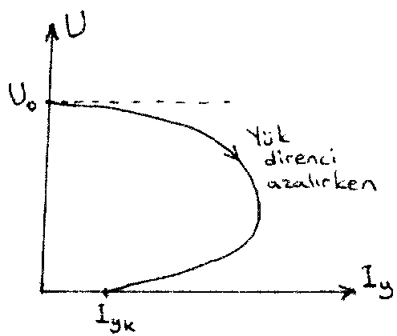
Şekil 1 Şekil 2

Şönt dinamo yüklenirken uç gerilimi (), armatür direnci ve fırçalar üzerindeki gerilim düşümleri ve armatür reaksiyonu nedeniyle gittikçe azalır. Ayrıca, uç geriliminin azalması nedeniyle uyartım akımı da azaldığı için uç gerilimi daha da azalır. Yük akımını () artırmak için yük direncini azaltırken öyle bir an gelir ki, yük direnci azaltılmasına rağmen, gerilimdeki büyük düşüş nedeniyle azalmaya başlar. Bundan sonra yük direnci azaltılırken ve birlikte azalır. Nihayet yük kısa devre edilirse 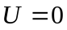 olur; ancak artık mıknatısiyet geriliminin armatür direnci üzerinden geçirdiği bir kısa devre akımı 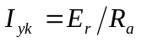görülür. Böylece Şekil 2’de görüldüğü gibi bir dış karakteristik elde edilir.

Dinamodan alınabilecek azami elektriksel güç, iki kenarı eksenler üzerinde, bir köşesi dış karakteristik eğrisi üzerinde olmak kaydıyla çizilebilecek en büyük alanlı dikdörtgenin alanıdır.

Deneyin Yapılışı:

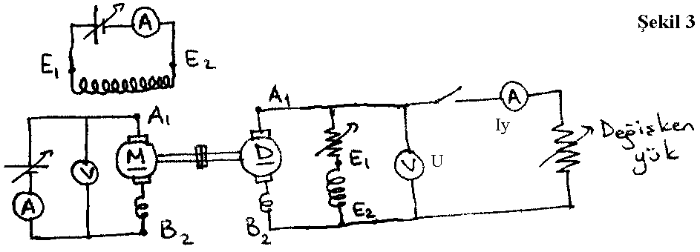

- Şekil 3’deki devre kuruldu. Deneyde kullanılan dc makinaların her ikisinin de anma değerleri: 200V, 8,5A, 1500devir/dakika, 1500W’tır. Şönt dinamonun uyartım devresi reostası en büyük dirence ayarlandı. Yük direnci ise şimdilik açık devre konumunda tutuldu.
- Sürücü motora yol verilerek dinamonun anma hızına ayarlandı. Hız değiştikçe yeniden ayarlanarak deney boyunca hızın bu değerde sabit tutulmasına özen gösterildi.
- Başlangıçta 5V kadar olan dinamo uç geriliminin, reosta direnci azaltılırken 3-4V civarına düştüğü görüldü. Uç gerilimi azaldığı için bu durumun Şekil 1’deki ters uyartımda eğimin mutlak değerce azalması durumu olduğu, yani şönt sargının artık mıknatısiyeti zayıflatacak yönde bağlandığı anlaşıldı. Sürücü motor durdurulup, şönt sargı uçları yer değiştirilerek deneye yeniden başlandı. Bu defa reosta direnci azaltılırken uç geriliminin arttığı görüldü. Yani Şekil 1’de sağdaki doğruların eğiminin azalması durumu olduğu görüldü ki bizim de istediğimiz buydu.
- Dinamo uyartım reostası direnci yavaşça azaltılırken yüksüz durumdaki uç geriliminin küçük değerlerden birdenbire anma gerilimine yakın büyük değerlere çıktığı yeri bulmaya çalıştık ama böyle ani bir yükselme olmadı. Buna göre bu makina için uyartım devresi kritik direncinin çok da kritik olmadığı anlaşılmakla beraber, denge uç gerilimini 100V’a ulaştıran (anma geriliminin yarısı) toplam direnç değerini kritik direnç olarak kabul ettik. Reostanın bu konumundaki toplam uyartım devresi direncini deney sonunda ölçmek için reosta konumuna işaret konuldu. Deney sonunda ise reosta direnci 139, şönt sargı direnci ise 438 ölçüldüğünden, deneysel yolla kritik direnç 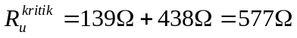 bulunmuştur.
- Dinamo uyartım reostası direnci en küçük (kısa devre) konumuna alınarak deneye devam edildi. Yükün açık devre durumundan başlanarak adım adım yük direnci azaltılırken her adımda uç gerilimi ve yük akımı kaydedildi. Bu sırada hızın anma değerinde (1500 devir/dakika) kalmasına özen gösterildi; biraz değişince yeniden bu değere ayarlandı.
- Yük direncini azaltırken yük akımı önceleri arttı. 8.60A’e ulaştıktan sonra ise gerilimdeki düşüş daha belirgin oranda olduğu için direnç azaltılmasına rağmen yük akımı azalmaya başladı.
- En sonunda yük direnci kısa devre edilerek yük akımı kaydedildi. 5.,6. ve 7. adımlarda ölçülen tüm akım-gerilim ölçüm çiftleri Tablo 1’de verilmiştir.
- Daha sonra sürücü motor durdurulup enerjiler kesildi. Dinamonun uyartım devresi (şönt sargı + reosta) dirençleri ölçülerek 4. adımda belirtildiği gibi bulundu. Armatür direnci ise 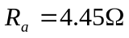 ölçüldü.

Tablo 1: Şönt dinamonun
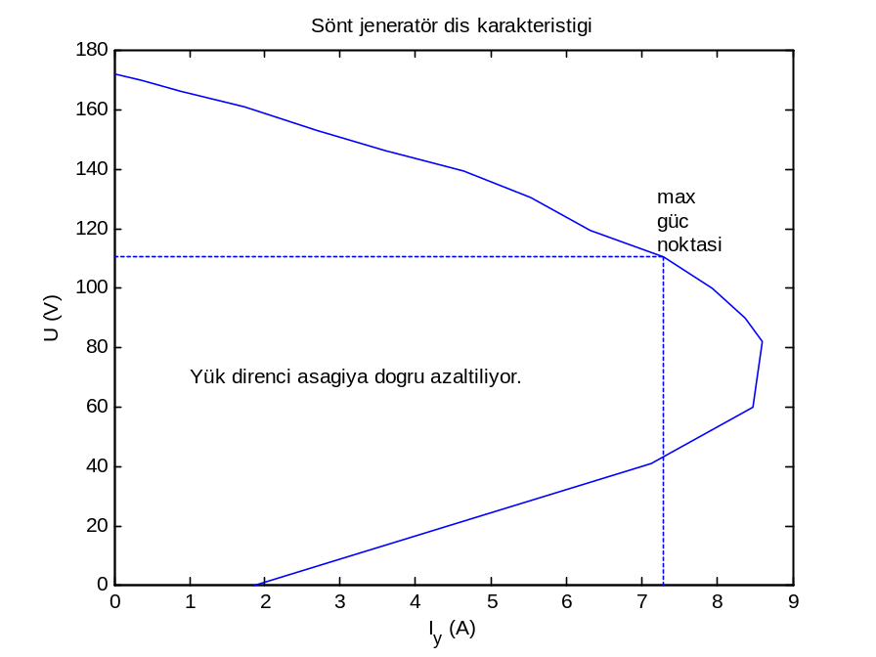
dış karakteristik ölçümleri.
Iy (A) | U (V)
0 | 172
0,36 | 170
0,89 | 166
1,73 | 161
2,69 | 153
3,60 | 146
4,64 | 139
5,52 | 130
6,31 | 119
7,29 | 110
7,94 | 100
8,37 | 90
8,60 | 82
8,47 | 60
7,12 | 41
1,85 | 0

Sonuçların Değerlendirilmesi:

- Önceki deneyde mıknatıslanma eğrisini çıkardığımız makina ve bu aynı makinadır ve orada kullanılan yabancı uyartım sargısı şönt sargıydı. Buna göre o deneydeki mıknatıslanma eğrisinin orijinden geçen teğetinin eğimi yaklaşık 520Ω bulunmaktadır. Bu yolla bulunan uyartım devresi kritik direnci, deneysel olarak 4. adımda bulduğunuz değere(577Ω) yakındır.
- Kaydedilen ölçümlerle çizilen şönt dinamo dış karakteristiği yukarıda Tablo 1’in yanındadır. Teoriye uygundur.
- Dinamonun kısa devre akımından ve armatür direncinden hesaplanan artık mıknatısiyet gerilimi 4,45Ωx1,85A = 8,2V olup, önceki deneyde mıknatıslanma eğrisinde bulunan 7V’luk artık mıknatısiyet gerilimine yakındır.
- Dinamonun verebileceği azami çıkış gücü dış karakteristik üzerinden kabaca 800W olarak bulunmaktadır. Ölçümler içinde bulunan en yüksek çarpım 7,29Ax110V = 802W’tır. Bu çalışma noktası için endüklenen iç emk:
Verim ise sürtünme ihmal edilirse: 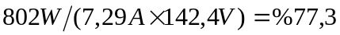 bulunur. Sürtünmenin anma hızında 70W civarı olduğu verilirse verim: bulunur.
- Deneyin 3. adımında şönt sargı ters olursa, bağlantıyı değiştirmek yerine sürücü motorun dönüş yönünü ters çevirirsek artık mıknatısiyet gerilimi işaret değiştirir ve bu defa geçireceği uyartım akımı artık mıknatısiyet akısını destekleyecek yönde olur. Böylece durumu düzeltmiş oluruz.
- Başlangıçta hiç artık mıknatısiyeti yokken makinayı şönt dinamo olarak kullanmak mümkün olmazdı. Ancak makinaya bir süre dış bir kaynaktan uyartım akımı vererek ya da bir süre motor olarak kullanarak artık mıknatısiyet oluşturduktan sonra şönt dinamo olarak kullanmak mümkün olurdu.

DENEY DC-2b:

KOMPUND DİNAMOLARIN DIŞ KARAKTERİSTİKLERİ

Amaç:

Eklemeli ve çıkarmalı kompund dinamoların herhangi bir elektriksel yükü hangi akım ve gerilim değerlerinde besleyeceğini bulmaya yarayan, sabit hızda döndürülürken uç geriliminin () yük akımına () göre nasıl değiştiğini gösteren dış karakteristiklerini elde etmek.

Teorik Bilgi:

Kompund dinamolarda seri sargı akısı şönt sargı akısını destekleyecek şekilde bağlanırsa eklemeli, zayıflatacak şekilde bağlanırsa çıkarmalı kompund dinamo elde edilir. Şönt sargı akısı ise, şönt dinamolardaki gibi artık mıknatısiyet akısını destekleyecek yönde olmalıdır ki anma değeri civarında büyük uç gerilimleri elde edilebilsin.
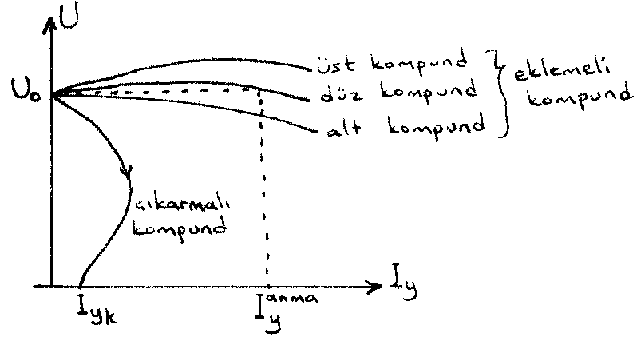Şekil 1
Seri sargı akısı yük akımıyla yaklaşık doğru orantılı olduğu için her iki tip kompund dinamo da yüksüz çalışmada şönt dinamo gibi davranır. Ancak yük akımı arttıkça, net akısı azaldığı için çıkarmalı kompunddaki gerilim düşümü şönttekinden çok daha fazla olur. Yük direncinin azaltılmasına rağmen yük akımının azalmasına da daha erken rastlanır. Yük kısa devre olduğunda yine şönt dinamolardaki gibi bir kısa devre akımı geçer. Böylece Şekil 1’deki gibi bir dış karakteristik elde edilir. Eklemeli kompundda ise yük akımı arttıkça seri sargının akı desteği, gerilim düşümlerini karşılayabilir veya karşılamayabilir. Ancak büyük yük akımlarında manyetik doyma nedeniyle toplam akı çok artamayacağından gerilim düşümü her halükârda baskın olmaya başlar. Sonuç olarak eklemeli kompund dinamonun dış karakteristiği Şekil 1’de görülen üç durumdan birisi olur. Anma yük akımındaki (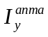 ) uç gerilimi boştakinden daha büyükse buna ‘üst kompund’, eşitse (±%5 civarı) ‘düz kompund’, küçükse ‘alt kompund’ denir.

Deneyin Yapılışı:

- Şekil 2’deki devrenin sürücü motor kısmı aynen, dinamo kısmının ise önce yalnızca şönt sargısı armatüre bağlandı.

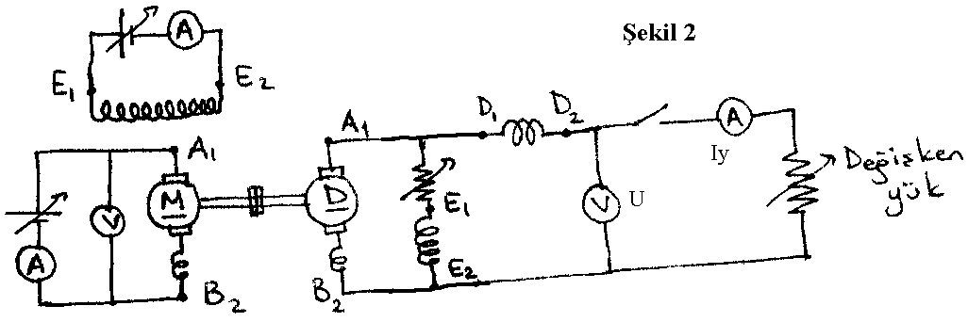

- Sürücü motora yol verilerek dinamo gerilimini gözlendi. Gerilim küçük bir değerde kaldığı için şönt sargının ters bağlandığı anlaşıldı. Motoru durdurup enerjiyi kestikten sonra şönt sargı uçları ters çevrildi. Sürücü motora yeniden yol verilip dinamo geriliminin anma değeri civarına kadar yükseldiği görüldükten sonra yeniden motor durdurulup enerji kesildi.
- Dinamo tarafının devresi Şekil 2’deki gibi tamamlandı. Dinamo uyartım devresi reostası kullanılmadı (kısa devre).
- Sürücü motora yeniden yol verildi. Dinamo gerilimi anma değeri civarında dengeye geldikten sonra az bir elektriksel yük bindirerek ve yükü küçük adımlarla artırarak uç geriliminin nasıl değiştiği gözlendi. Gerilim yüklenmeyle düşmekle beraber, yük direnci azaltılırken akımın azalması (şönt dinamodaki dış karakteristiğindeki gibi) olmadı. Buradan bunun eklemeli kompund dinamo bağlantısı olduğu anlaşılmaktadır.
- Sürücü motoru hep anma hızında çalıştırırken eklemeli kompund dinamo elektriksel yük direnci açık devre durumundan başlanarak adım adım azaltıldı ve her adımda uç gerilimi ile yük akımı kaydedildi. Tablo 1’deki ölçümler elde edildi.

Tablo 1: Eklemeli kompund dinamonun
dış karakteristik ölçümleri.
Iy (A) | U (V)
0 | 169
0,36 | 167
1,04 | 164
1,91 | 159
2,90 | 155
3,71 | 152
4,65 | 145
5,59 | 141
6,63 | 134
7,60 | 127
8,54 | 121

Tablo 2: Çıkarmalı kompund dinamonun
dış karakteristik ölçümleri.
Iy (A) | U (V)
0 | 167
0,35 | 162
1,00 | 157
1,93 | 146
2,74 | 136
3,41 | 125
4,23 | 106
4,50 | 85
3,93 | 64
2,81 | 40
2,02 | 23
1,50 | 10
0,98 | 0

- Enerji kesilip seri sargı uçları ters çevrildi. Böylece çıkarmalı kompund dinamo elde edildi.
- Yeniden enerji verilip sürücü motor aynı yönde anma hızında döndürüldü. Çıkarmalı kompundda yük direnci açık devre durumundan başlanarak adım adım azaltılırken kısa devre oluncaya kadar devam etmek mümkün oldu (aşırı akım geçmeden). Çünkü gerilim düşümü çok daha belirgin oldu. Yük direnci azaltılmasına rağmen yük akımının azaldığı durum gözlendi. Her adımda uç gerilimi ve yük akımı kaydedildi. Tablo 2’deki ölçümler elde edildi.
- Sürücü motor durdurulup bütün sistemin enerjisi kesildi. Bağlantılar sökülüp, dinamonun armatür, seri ve şönt sargı dirençleri ölçüldü: 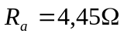, 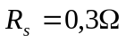, 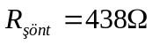

Sonuçların Değerlendirilmesi:

- Tablo 1 ve Tablo 2’de gösterilen ölçümlerle eklemeli ve çıkarmalı kompund dinamoların dış karakteristikleri aynı eksenler üzerinde çizilirse şöyle bulunur:
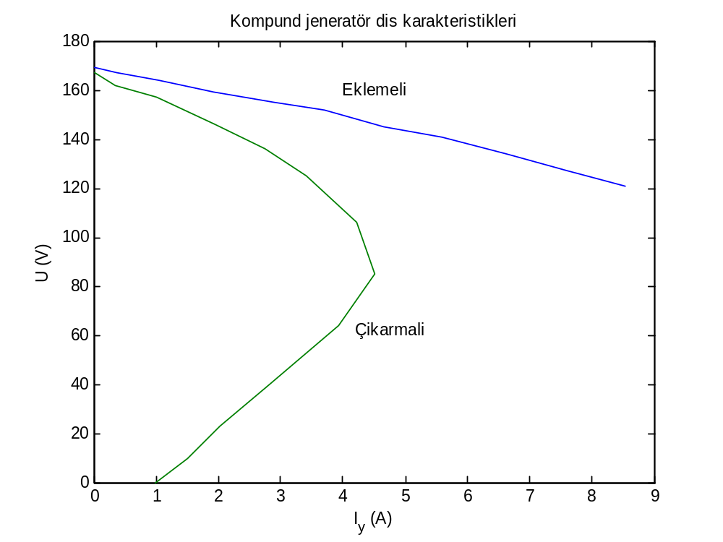
- Eklemeli kompund dinamomuz alt kompunddur. Çünkü 8,5A’lik anma akımındaki gerilim (121V), boştaki gerilimden (169V) açıkça daha küçüktür.
- Çıkarmalı kompund dinamonun kısa devre akımından, armatür ve seri sargı direncinden, yaklaşık artık mıknatısiyet gerilimini hesaplayalım. Burada şönt sargı direnci ihmal edilebilir (uzun kompund olsaydı tamamen etkisiz olurdu): 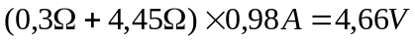
Bu değer, şönt dinamo deneyinde hesaplanan (8,2V) ve mıknatıslanma eğrisi deneyinde bulunan (7V) değerlerden biraz küçüktür. Çünkü seri sargıdan, artık mıknatısiyet gerilimini azaltacak yönde küçük de olsa bir akım (0,98A) geçmektedir.
- Sağlıklı çalışmakta olan eklemeli veya çıkarmalı kompund dinamonun döndürülme yönü tersine çevrilirse, artık mıknatısiyet gerilimi işaret değiştirerek şönt sargıdan, artık mıknatısiyet akısını zayıflatacak yönde bir akım geçireceğinden büyük gerilimlere ulaşılamaz. Yani sağlıklı bir çalışma olmaz.
- Sağlıklı çalışmakta olan eklemeli veya çıkarmalı kompund dinamonun hem döndürülme yönü hem de armatür sargısı uçları ters çevrilirse bu defa artık mıknatısiyet gerilimi uyartım sargılarını aynı işaretli akımlarla besler ve çalışma şekli aynı sağlıklı haliyle ve aynı tipte (eklemeli veya çıkarmalı) devam eder.

